Manajemen proyek
Membuat Website Pencatatan/Pengecekan Barang Gudang

Database: MarsYa Cikita Rara Prtiwi

- Migrasi
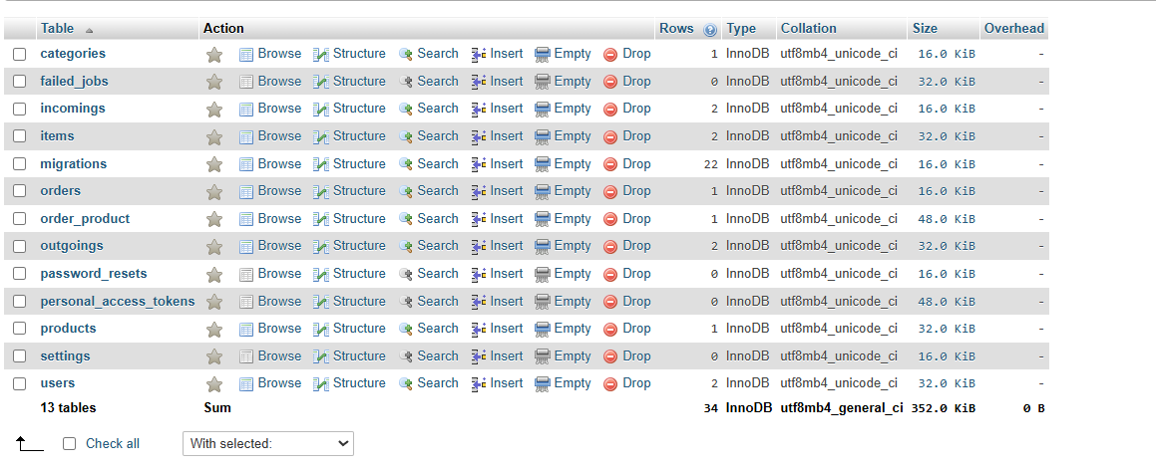
- Erd
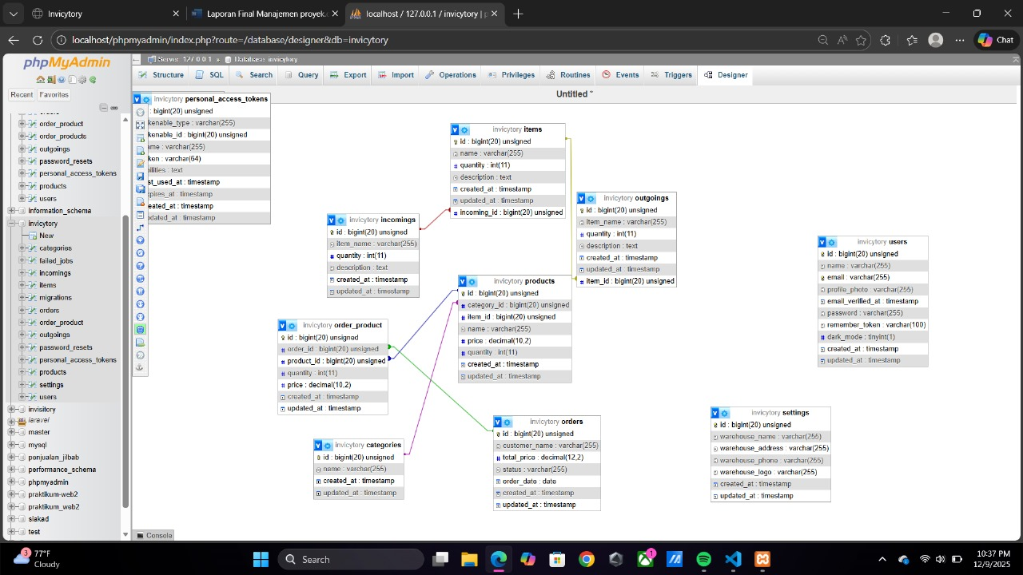
- Normalisasi
